xandernieuws 18-10-2009 19:08- in NWO-Complot
Duitse politici krijgen ander ('veilig') griepvaccin dan de bevolking
Succesvol protest: Amerikaanse rechter verbiedt voorlopig gedwongen vaccinaties
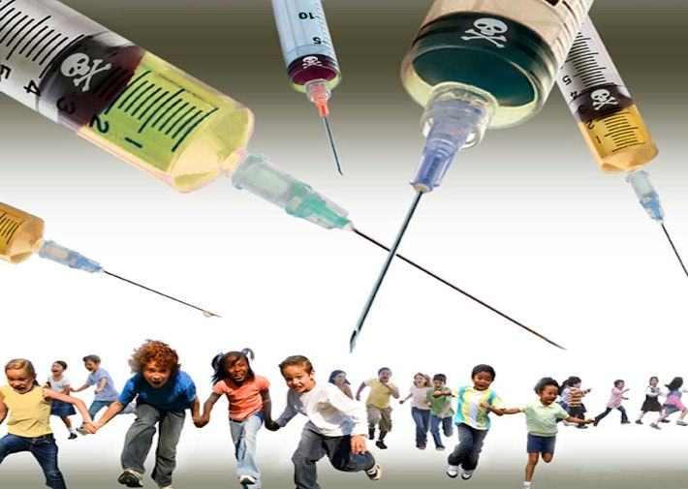
Een rechter van het Hooggerechtshof van de Amerikaanse staat New York heeft de authoriteiten voorlopig verboden om het controversiële vaccin tegen de Mexicaanse griep -op straffe van ontslag- gedwongen toe te dienen aan iedereen die in de gezondheidszorg werkt. De uitspraak is het gevolg van een succesvol protest van de Public Employees Federation, die vond dat de Gezondheidscommissaris van de staat zijn boekje te buiten ging toen hij onlangs gedwongen vaccinaties tegen zowel de Mexicaanse griep als de seizoensgriep afkondigde
Ook de New York State United Teachers organisatie en een namens vier verpleegsters optredende advocaat werkten aan het succesvolle gerechtelijke protest mee. Het gevolg is dat de griepvaccinaties voor circa 500.000 artsen, verpleegkundigen en al het niet-medische personeel werkzaam in gezondheidsinstellingen voorlopig vrijwillig moeten blijven. Op 30 oktober buigt de rechtbank zich opnieuw over de zaak.
Aanvankelijk had de Staat besloten dat iedereen werkzaam in deze beroepen uiterlijk 30 november gevaccineerd zou moeten zijn, op straffe van discliplinaire maatregelen, inclusief ontslag. Dat zorgde voor een stortvloed aan protesten. Paula Small, een vrouw die werkt in een gezondheidsinstelling voor baby's en kinderen, had stellig verklaard het vaccin te weigeren, omdat dit 'niet getest en niet bewezen' is, en mogelijk schadelijke gevolgen zou hebben. In 1976 waren er na een beperkt aantal varkensgriep vaccinaties een naar verhouding groot aantal doden te betreuren.
Frank Mannino, een 50 jarige verpleger, was eveneens boos dat de Staat hem dreigde te ontslaan als hij de griepvaccins zou weigeren. Volgens hem zouden de gedwongen vaccinaties in strijd zijn met zijn wettelijk gegarandeerde persoonlijke vrijheden en burgerrechten. Toen hem gevraagd werd of hij desnoods zijn baan zou willen verliezen als hij de vaccinaties zou blijven weigeren, antwoordde hij: 'Absoluut. Ik neem het vaccin niet, ik laat me niet dwingen. Dit is nog altijd Amerika.'
Duitse politici krijgen ander ('veilig') vaccin dan de bevolking
Aan onze kant van de oceaan is er eveneens opvallend 'griepnieuws' te melden. Volgens het bekende Duitse blad Spiegel krijgen bondskanselier Angela Merkel en de Duitse ministers een ander vaccin toegediend dan de rest van de Duitse bevolking. Het speciaal voor de politici bedoelde vaccin bevat niet de omstreden adjuvanten, die volgens veel experts permanent ernstige schade aan de gezondheid zullen toebrengen. Hier hebben we in eerdere artikelen uitgebreid aandacht aan besteed.
Spiegel Online schrijft dat zowel de Duitse overheidselite als het Duitse leger het middel Celvapan toegediend zullen krijgen, een adjuvant-vrij vaccin dat door Baxter is geproduceerd. De gewone Duitse burger krijgt het vaccin van Glaxo Smith Kline - mét schadelijke adjuvanten.
Werknemers van het Paul Ehrlich Institute krijgen eveneens het adjuvant-vrije vaccin. Johannes Löwer, president van het instituut, zei in augustus dat het vaccin ergere bijeffecten zou veroorzaken dan het virus zelf. Hij gaf dit commentaar naar aanleiding van de verklaringen van longspecialist Wolfgang Wodarg, die stelde dat het vaccin het risico op kanker fors vergroot.
Volgens Spiegel is er bij werknemers in de Duitse gezondheidszorg en bij kinderartsen sprake van 'openlijke rebellie' tegen het giftige vaccin. De voorzitter van de medicijncommissie van de Duitse medici, Dieter Ludwig, zegt dat de Duitse gezondheidsauthoriteiten geheime afspraken hebben gemaakt met de farmaceutische bedrijven die de griepvaccins produceren.
De Wereld Gezondheids Organisatie (WHO) gaf op 13 juli de opdracht om de dodelijke adjuvanten aan het H1N1 vaccin toe te voegen, en heeft als doel gesteld om in totaal 4,9 miljard mensen met dit vaccin in te enten. De commissie die de WHO over de aanpak van Mexicaanse griep adviseert, bestaat uit hooggeplaatste officials van de vaccinproducenten Baxter, Novartis, GSK en Sanofi. Baxter's eigen wetenschappers hebben in het New England Journal of Medicine verklaard dat de adjuvanten de aanmaak van antistoffen in het lichaam niet verbeteren.
Zoals al vaker geschreven heeft dr. Russel Baylock gewaarschuwd dat het adjuvant squalene (mede) de oorzaak is van het Golfoorlog Syndroom, waar zo'n 180.000 Amerikaanse soldaten permanent last van hebben gekregen. De Mexicaanse griepvaccins zouden maar liefst 1 miljoen keer méér squalene bevatten dan het vaccin dat de soldaten destijds kregen toegediend.
Vaccins waar volgens officials géén squalene in zit bevatten echter soms wel thimerosal, een op kwik gebaseerde toevoeging die sinds de jaren '90 voor een wereldwijde autisme epidemie heeft gezorgd (een toename van 1000%), en tevens verantwoordelijk is voor diverse neurologische aandoeningen, zoals mentale aftakeling, hyperactiviteit, toevallen en dyslexie.
Het feit dat de elite in Duitsland een griepvaccin krijgt zónder squalene is opnieuw bewijs dat deze schadelijke en dodelijke stof doelbewust via het vaccin tegen de Mexicaanse griep aan de bevolking zal worden toegediend, in het al vaker besproken kader van de doelstelling van de Nieuwe Wereld Orde om massale genocide te plegen op het grootste deel van de wereldbevolking.
U mag straks zelf beslissen -nóg wel- of u met deze plannen wenst mee te werken door u te laten vaccineren, of dat u een andere toekomst voor uw gezondheid op het oog heeft.

Xander

Bronnen:
WCBSTV
Infowars

http://xandernieuws.punt.nl/content/2009/10/duitse-politici-krijgen-ander-veilig-griepvaccin-dan-de-bevolking

